Správa o činnosti pedagogického klubu

- Prioritná os | Vzdelávanie
- Špecifický cieľ | 1.1.1 Zvýšiť inkluzívnosť a rovnaký prístup ku kvalitnému vzdelávaniu a zlepšiť výsledky a kompetencie detí a žiakov
- Prijímateľ | Stredná odborná škola techniky a služieb, Tovarnícka 1609, Topoľčany
- Názov projektu | Zvýšenie kvality odborného vzdelávania a prípravy na Strednej odbornej škole techniky a služieb
- Kód projektu ITMS2014+ | 312011AGX9
- Názov pedagogického klubu | Využitie IKT pre prax
- Dátum stretnutia pedagogického klubu | 16.2.2022
- Miesto stretnutia pedagogického klubu | SOŠ techniky a služieb, Tovarnícka 1609, Topoľčany
- Meno koordinátora pedagogického klubu | Mgr. Renáta Kňaze Jamrichová
- Odkaz na webové sídlo zverejnenej správy | https://sostovar.edupage.org/

- Manažérske zhrnutie:
Krátka anotácia:
Členovia pedagogického klubu sa zaoberali pojmom kyberšikana a možnosťami oboznamovania žiakov s týmto pojmom. Rozoberali možnosti ochrany žiakov pred kyberšikanou.

Kľúčové slová:
IKT zručnosti, kyberšikana, ochrana žiakov pred kyberšikanou, typy kyberšikany, prevencia kyberšikany, kybernetické šikanovanie, elektronické šikanovanie, online šikanovanie, kybernetické prenasledovanie, happy slapping.

- Hlavné body, témy stretnutia, zhrnutie priebehu stretnutia:
Hlavné body:
Možnosti oboznamovania žiakov s pojmom kyberšikana. Možnosti ochrany žiakov pred kyberšikanou.
Uznesenie PK

Téma stretnutia: Kyberšikana

Zhrnutie priebehu stretnutia:

Koordinátorka klubu oboznámila kolegov s témou klubu a to kyberšikana.
Ďalej oboznámila členov klubu s pojmom kyberšikana a s rôznymi intenetovými stránkami zameranými na kybešikanu.
Kyberšikanovanie je jedným z najčastejších negatívnych javov na internete. Nie je to niečo nové, je to len prejav, ktorý sa objavuje v inom priestore. S rozšírením moderných technológií sa aj výrazná časť šikanovania presunula do virtuálneho prostredia. Pre agresorov je ľahšie ubližovať niekomu, komu sa nemusia pozerať priamo do očí, menej vnímajú emócie a zranenie obete, menej si uvedomujú závažnosť svojho konania a zodpovednosť zaň. Takéto šikanovanie im môže pripadať iba ako druh neškodnej zábavy. Agresora zároveň ich anonymita chráni pred odhalením. Pre obeť je virtuálne šikanovanie ešte závažnejšie – nemôže pred ním uniknúť nikam, ani do bezpečia domova. Ak používa mobilný telefón alebo internet, agresori sa k nej dostanú v ktorúkoľvek dobu a na ktoromkoľvek mieste.

Ďalej sa členovia PK zaoberali tým, ako sa kyberšikanovanie líši od klasického šikanovania:
- Nemá časové a priestorové obmedzenie:
- Rýchlo sa rozšíri k veľkému publiku
- Páchatelia môžu zostať v anonymite
- Kyberšikanovanie ľahšie prekoná rozdiely
- Používa psychické prostriedky ubližovania a manipulácie
Nakoniec členovia PK hľadali možnosti ochrany žiakov pred kyberšikanou.

- Závery a odporúčania:
Členovia klubu skonštatovali, že je veľmi dôležité poučiť žiakov o nástrahách kyberšikanovania, hlavne na hodinách, kde sa využíva IKT technika. Ako ochrániť seba a žiakov pred kyberšikanov zhrnuli do nasledujúcich bodov:
- Zverejňovanie osobných údajov, fotograﬁí a videí - Dobre si preto rozmyslite, čo na internete zverejníte a tiež to, komu inému dávate tieto údaje k dispozícii.
- okamžitá reakcia - Akékoľvek šikanovanie riešte okamžite.
- Uschovávanie dôkazov - V prípade SMS a MMS správ si ich odfoťte aj s číslom odosielateľa, dátumom a časom. Uschovajte si výpis prijatých správ. V prípade webových stránok s falošným proﬁlom si urobte fotograﬁu pracovnej plochy (printscreen, screenshot).
- Blokovanie a nahlasovanie - V emailovej alebo četovej komunikácii môžete nastaviť blokovanie správ od osoby, ktorá vás šikanuje. V četovej miestnosti alebo na sociálnych sieťach môžete nahlásiť obťažovanie správcovi stránky.
- Rozvíjanie vzťahov -najlepšou prevenciou kyberšikanovania je rozvíjanie vzťahov v realite, práca na riešení konﬂiktov, zvyšovanie schopnosti vcítiť sa do prežívania druhých.
Členovia PK sa dohodli, že dôležitá je komunikácia so žiakmi a zaraďovanie témy kyberšikanovania nielen na hodinách informatiky, ale aj iných premetoch.

- Vypracoval (meno, priezvisko) | Mgr. Renáta Kňaze Jamrichová
- Dátum | 16.2.2022
- Podpis
- Schválil (meno, priezvisko) | Mgr. Renáta Kňaze Jamrichová
- Dátum | 16.2.2022
- Podpis

Príloha:
Prezenčná listina zo stretnutia pedagogického klubu
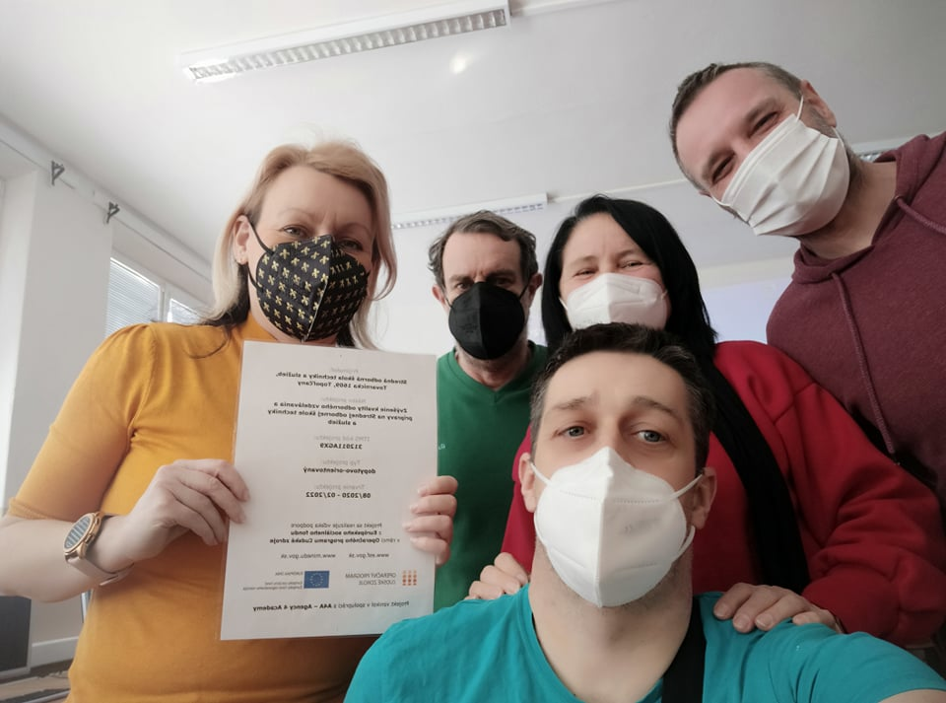

Príloha správy o činnosti pedagogického klubu
Prioritná os: | Vzdelávanie
Špecifický cieľ: | 1.1.1 Zvýšiť inkluzívnosť a rovnaký prístup ku kvalitnému vzdelávaniu a zlepšiť výsledky a kompetencie detí a žiakov
Prijímateľ: | Stredná odborná škola techniky a služieb, Tovarnícka 1609, Topoľčany
Názov projektu: | Zvýšenie kvality odborného vzdelávania a prípravy na Strednej odbornej škole techniky a služieb
Kód ITMS projektu: | 312011AGX9
Názov pedagogického klubu: | Využitie IKT pre prax

PREZENČNÁ LISTINA
Miesto konania stretnutia: SOŠ techniky a služieb, Tovarnícka 1609, Topoľčany
Dátum konania stretnutia: 16.2.2021
Trvanie stretnutia: od 14:00 hod do 16:00 hod
Zoznam účastníkov/členov pedagogického klubu:
č. | Meno a priezvisko | Podpis | Inštitúcia
1. | Mgr. Renáta Kňaze Jamrichová |  | SOŠ techniky a služieb, Tovarnícka 1609, Topoľčany
2. | Ing. Mária Urminská |  | SOŠ techniky a služieb, Tovarnícka 1609, Topoľčany
3. | Mgr. Marián Dubný |  | SOŠ techniky a služieb, Tovarnícka 1609, Topoľčany
4. | Ing. Branislav Ondrejka |  | SOŠ techniky a služieb, Tovarnícka 1609, Topoľčany
5. | Bc. Vladimír Hula |  | SOŠ techniky a služieb, Tovarnícka 1609, Topoľčany
6. | Ing. Jozef Varényi |  | SOŠ techniky a služieb, Tovarnícka 1609, Topoľčany

